**PROCEDIMIENTOS RELACIONADOS CON EL LICENCIAMIENTO Y USO DE SOFTWARE BASE PARA SOFTEASY**

**SISTEMAS DE GESTION DE LA SEGURIDAD DE LA INFORMACIÓN**

**ING. JOHN ROBERTH CORREA**

**INTEGRANTES DEL GRUPO:**

**LUIS FELIPE VELASCO TAO**

**JUAN DAVID GONZALEZ DIMATÉ**

**UNIVERSIDAD DE SAN BUENAVENTURA**

**FACULTAD DE INGENIERÍA**

**INGENIERÍA DE SISTEMAS**

**BOGOTÁ**

**06 DE ABRIL**

**2021**

Contenido

1. Introducción 3

2. Objetivos 3

2.1. Objetivo General 3

2.2. Objetivos Específicos 3

3. Alcance 3

4. Marco regulatorio y normativo 3

5. Definiciones básicas 4

6. Forma de instalación 5

7. Revisión de equipos 6

8. Licenciamiento 7

9. Actualizaciones de software 7

# Introducción

Soft-easy reconoce a los recursos informáticos, tanto a nivel de hardware como software, como una parte imprescindible de la empresa debido a que el objetivo, misión y visión de la empresa se enfocan en el desarrollo de proyectos web, móviles y de escritorio. Enfocándonos en el apartado del licenciamiento y usabilidad del software base requerido en Softeasy se contemplarán procedimientos por medio de los cuales se controlen distintos riesgos y vulnerabilidades.

# Objetivos

## Objetivo General

Establecer procedimientos relacionados con el licenciamiento del software y su uso dentro de la organización.

## Objetivos Específicos

* Establecer activos a los cuales se les aplicara los procedimientos.
* Evaluar la capacidad necesaria de los equipos para su uso en la organización.
* Indicar métodos de validación de los procedimientos.

# Alcance

Este procedimiento será aplicado en el ámbito del licenciamiento y uso del software base, requerido para el desarrollo de distintos servicios o productos para los clientes de Softeasy, delimitando las actividades requeridas, tiempos, evidencias, activos involucrados y el personal involucrado en el acatamiento de este procedimiento.

# Marco regulatorio y normativo

Softeasy, al ser una empresa que no solo tendrá contacto con información sensible de clientes y proveedores, sino que realizara uso de software para la producción de servicios de software a los clientes, se acoge a normativas relacionadas con la seguridad de la información, derechos de autor y demás normativas relacionadas con el consumidor y la información, como son las siguientes:

* Ley 44 de 1993, que señala las sanciones relacionadas con los derechos de autor de soporte lógico o software.
* Ley 527 de 1999, que señala el uso y validez del mensaje de datos.
* Ley 599 de 2000 ““Por la cual se expide el Código Penal (cláusulas 257, 270, 271 y 272)”.
* Ley 603 de 2000 en la cual se indica que todas las empresas deben reportar en sus informes anuales de gestión el cumplimiento de las normas de propiedad intelectual y de derechos de autor.
* Ley 1450 de 2011 “Por la cual se expide el Plan Nacional de Desarrollo (PND) 2010 – 2014”
* Ley 1480 de 2011 o Estatuto del Consumidor Ley 1273 de 2009 en cuanto a la protección de la información y los datos. (cláusula 269A, Acceso Abusivo a Sistema Informático, cláusula 269D, Daño Informático, cláusula 269F, Violación de datos personales, cláusula 269E Uso de software malicioso).
* Ley 1266 de 2008 “Por la cual se dictan las disposiciones generales del hábeas data y se regula el manejo de la información contenida en bases de datos personales”.
* Decreto 1151 de 2008 “Por el cual se establecen los lineamientos generales de la Estrategia de Gobierno en Línea de la República de Colombia, se reglamenta parcialmente la Ley 962 de 2005, y se dictan otras disposiciones”.
* Acuerdo 279 de 2007 “Por el cual se dictan los lineamientos para la Política de Promoción y Uso del Software libre en el Sector Central, el Sector Descentralizado y el Sector de las Localidades del Distrito Capital".
* Ley 1581 de 2012 “Establece los principios relacionados con el tratamiento de datos personales en Colombia, definiciones, los sujetos relacionados con la ley, los deberes y obligaciones de los distintos sujetos y las sanciones en caso de violación de derechos.”
* NTC-ISOIIEC 27001- 27002:2013, en donde se finen los sistemas de seguridad de la información y distintos controles a aplicar sobre estos.
* Decreto 1414 de 2017 del Min TIC, normativa por medio de la cual se busca “contribuir al desarrollo económico, social y político de la nación y elevar el bienestar de los colombianos”.
* Acuerdo 060 de 2001 para instituciones que son cubiertas por la Ley 594 de 2000 Gestión del correo electrónico.

# Definiciones básicas

Para el manejo de este procedimiento, se deben tener presentes los siguientes términos, con el fin de una plena compresión del documento:

* Licencia: termino por medio del cual se indica que un autor o los autores de un programa les permite a terceros el acceso a las funcionalidades del software, delimitando la modificación y distribución del programa. Las licencias no solo hacen referencia a la autorización brindada después de la adquisición de un software de tipo comercial, también existen las licencias por tiempo limitado de forma gratuita o de forma libre, pero todas estas siempre dejándole constancia al autor de que se hará uso del software de su propiedad.
* Software libre: hace referencia a la libertad de los usuarios a ejecutar, distribuir, copiar, estudiar y/o modificar a su conveniencia y sin ninguna implicación legal.
* Software de producción: hace relación a todos los programas o aplicativos que permitan la creación de nuevo software, tales como sistemas operativos IDES, programas de edición de imágenes, video y sonido, entre otros que se involucren en los procesos de diseño, construcción despliegue y pruebas de software.
* Productos: hace referencia a todo el software que será realizado a petición de los clientes con el fin de satisfacer una necesidad.
* Software comercial: todo tipo de programa o aplicativo a desplegar en un equipo el cual sea distribuido con fines comerciales por parte de una organización.
* Actualización: se puede asociar este termino con la instalación de una nueva versión de software, la cual presenta mejoras con relación a la usabilidad y seguridad del usuario. También se hace relación a la actividad por medio de la cual se mejora el estado de un equipo mediante el cambio o inclusión de nuevos componentes de software y/o hardware.
* Instalación: termino que define el proceso de ingreso o inserción de un nuevo componente de software o hardware a un equipo, esto teniendo en cuenta la revisión de prerrequisitos y condición del equipo, con el fin del obtener un funcionamiento óptimo del nuevo componente.

# Instalación de software

La instalación del software requerido para el desarrollo en Softeasy debe contemplar los siguientes lineamientos:

* Ningún desarrollador o empleado diferente al administrado tiene permiso de instalar ningún software sin la previa aprobación.
* Se requiere de un análisis del software y sus prerrequisitos, con el fin de conocer las condiciones que requieran o no los equipos de la oficina para su instalación.
* Los desarrolladores pueden presentar peticiones de software para la instalación de nuevo hardware. Dicha petición debe estar soportada por más de dos desarrolladores.

Con base a estos lineamientos, el administrador deberá seguir los siguientes pasos para la instalación de software:

* El administrador debe realizar una investigación y recolección de datos relacionados con el software y conocer cuántos desarrolladores harán uso de este en la oficina.
* Presentar formalmente a los directivos un documento por medio del cual se presenten datos relacionados con el software, sus prerrequisitos, fuente de instalación, método de instalación, los equipos en los cuales será instalado, valor de la licencia y periodo de vigencia de esta.
* Los directivos deben aprobar el documento presentado por el administrador para proceder con los siguientes pasos.
* El administrador procederá a realizar una revisión del estado de los equipos en los cuales instalará el software esto con el fin de verificar cualquier daño en su hardware o software que pueda generar problemas, además de verificar los prerrequisitos de software y hardware para el software a instalar.
* Si el estado de los equipos ya se encuentra en optimas condiciones para la instalación, de deben realizar respaldos de los proyectos en desarrollo de cada equipo (verificando que este actualizados en el repositorio de GitHub).
* Se deberá generar un punto de restauración de cada equipo en donde se va a instalar el software, y si existe un previo, eliminarlo y dejar solo uno (el más reciente), esto con el fin de prevenir la perdida de información por culpa de la instalación o cualquier inconveniente que se presente.
* Finalmente, se puede proceder a la instalación del software, documentando fecha y hora de la instalación.

# Revisión de equipos

Este procedimiento se empleará en la preinstalación de software requerido en la oficina, esto con el fin de comprobar el estado en que se encuentran los equipos, problemas que tengan en la actualidad relacionados con software ya instalado y el sistema operativo, para esto se especifican los siguientes pasos:

* Se debe hacer una revisión del entorno en el cual esta el equipo, fuentes de poder, conectividad y cableado del equipo, comprobando también el estado optimo de la indumentaria de la oficina y que no existan daños en la estructura física de la oficina.
* Realizar una revisión óptica de componentes (pantalla, teclado, ratón, gabinete) con el fin de verificar que no existan daños realizados por el desarrollador o por otros.
* Realizar una revisión interna del gabinete y sus componentes, en este paso se incluye un mantenimiento preventivo con el fin de limpiar el polvo recogido por el equipo.
* Realizar una revisión de software del equipo, conociendo la versión del sistema operativo y valorando la existencia de nuevas versiones o actualizaciones existentes, además de revisar las versiones de software en el equipo y sus versiones.

Todo este proceso se debe documentar con el finde tener evidencia del proceso.

# Licenciamiento

En el proceso de instalación de software se tiene presente la licencia, esta debe tener un trato especial en el cual se deje evidencia de las características relacionadas con esta, tales como lo son:

* Empresa distribuidora del software
* Nombre del software
* Versión
* Fecha de adquisición de la licencia
* Fecha de renovación de la licencia
* Tipo de licencia
* Valor actual de la licencia

Estos datos se deben consignar en un documento diferente al presentado frente a las directivas, con el finde poder individualizar las licencias de los procesos de instalación.

# Actualizaciones de software

La actualización de cualquier componente de software relacionado con los equipos de desarrollo de software debe contemplar el siguiente proceso:

* Verificar requisitos para la instalación de actualizaciones de software.
* Investigar en diferentes fuentes relacionadas con el software a instalar (foros) la existencia de algún fallo relacionado con la versión de software a instalar.
* Valorar la pertinencia de la instalación del software, revisando las prestaciones de seguridad que estas puedan proveer, las nuevas características que les presenta a los desarrolladores y que estas sean favorables para ellos en los procesos de desarrollo (esto ultimo basado en la recolección de información con los desarrolladores).

Si se concluye que la actualización es pertinente, se realizaran los siguientes procesos:

* Los desarrolladores deben tener un respaldo de todos sus proyectos en desarrollo en el repositorio en GitHub de la empresa.
* Crear un punto de restauración del equipo, con el fin de prevenir la perdida de información por la actualización.
* Realizar el proceso de actualización del software en cuestión.

Este procedimiento debe encontrarse documentado.

# Activos de la información

Los activos de información relacionados con este procedimiento son los siguientes:

* Equipos de la oficina principal:
* Sistema operativo:
* Software de desarrollo / ofimática:
* Sistemas de gestión de bases de datos:
* Documentación resultante:

# Periodicidad

La frecuencia en que se realicen estos procedimientos es indeterminada, ya que depende de las necesidades de los desarrolladores, el software, sus actualizaciones y la pertinencia de estas. Cabe resaltar que la revisión de nuevas actualizaciones de sistema operativo se debe realizar cada 15 días, con el finde poder evaluar la pertinencia de las actualizaciones.

# Responsables en el proceso

A continuación, se relacionan los principales responsables en las actividades de licenciamiento:

|  |  |
| --- | --- |
| Actividad | Cargo |
| Recolección de datos del software y de los empleados. | Gerente |
| Redacción y presentación del documento de solicitud de software, requisitos, equipos, instalación y licencia. | Gerente |
| Aprobación del documento. | Junta directiva. |
| Revisión de los equipos. | Mantenimiento. |
| Respaldo de los proyectos en los equipos. | CISO, Mantenimiento. |
| Generación de punto de restauración. | CISO, Mantenimiento. |
| Instalación del software. | CISO, Mantenimiento |
| Documentación de la instalación. | CISO |

# Condiciones generales

1. Los usuarios finales del software son los desarrolladores, por lo que en ellos recae la responsabilidad de utilizarlo adecuadamente. Si el desarrollador requiere realizar configuraciones adicionales al/los programa(s) debido a cualquier fin, deberá realizar la documentación correspondiente.
2. El gerente debe incluir en el documento el estado de los equipos en uso de la empresa (sus especificaciones), con el fin de saber si el software que fuesen a utilizar requiere reemplazar dichos equipos con otros más capaces. En caso de que esto suceda, la junta directiva no solo debe aprobar el documento, sino también encargarse de realizar los trámites necesarios para la obtención de nuevos equipos.
3. El CISO debe asegurarse que los equipos en los cuales se vaya a instalar el software y que fueron revisados por el personal de mantenimiento estén debidamente asegurados (no posean archivos corruptos, puertas traseras, troyanos y cualquier otro programa maligno).
4. El documento en donde se fuese a registrar el procedimiento de la instalación debe incluir cualquier procedimiento adicional que se haya realizado al momento del desarrollo del procedimiento, como las revisiones de seguridad mencionadas anteriormente, entre otros.
5. Cuando se realiza la instalación de cualquier Software, se debe verificar que el proceso haya concluido de manera satisfactoria y se notifica al usuario, proporcionando la información de acceso al servicio (si existe). Esta acción es realizada por el CISO.
6. En caso de que la instalación de cualquier programa haya fallado, se deberá verificar todo el proceso involucrado, y cualquier acción tomada hasta que la instalación se haya realizado satisfactoriamente deberá ser documentada.

# Servicios e información critica

Son todos aquellos servicios qué si llegasen a fallar, tendrían un impacto sobre los procesos de negocio de la entidad, se identifican los siguientes para Soft-easy.

|  |  |  |  |
| --- | --- | --- | --- |
| Item | Servicio | Aplicativo | URL |
| 1 | Página web corporativa | WordPress | <https://www.softeasy.org> |
| 2 | Repositorio de proyectos | GitHub | <https://www.github.com/softeasyProjects> |
| 3 | Base de datos | MySQL |  |

# Documentos relacionados

Formato para la obtención del software:

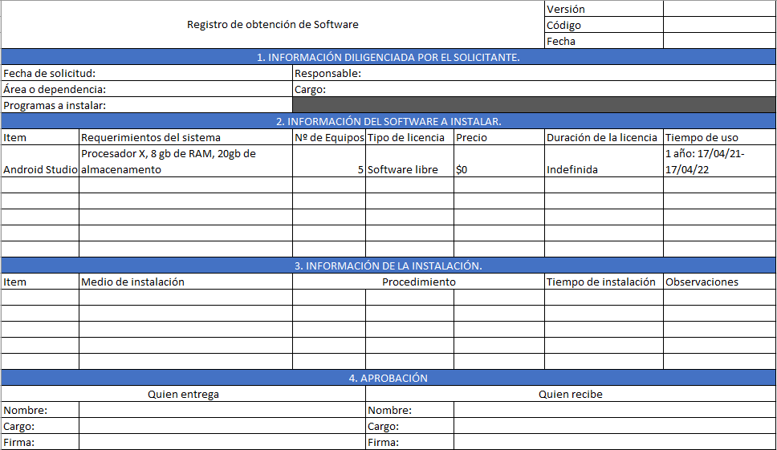

# Procedimiento para la instalación de software

